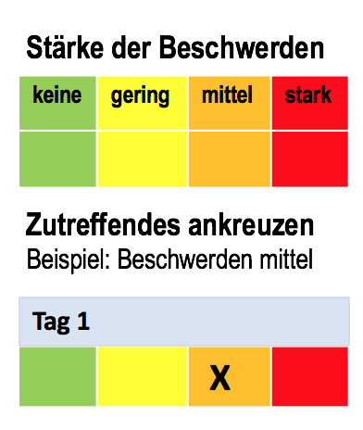
Praxis Dr. Alexander Heinl
Hindenburgstraße 35, 55118 Mainz
Tel: 06131-674081 Fax: 06131-674082
E-Mail: praxis.heinl@gmail.com
www.allgemeinarzt-mainz.de

Startdatum der Dokumentation bitte hier eintragen:
Täglich dokumentieren!

Bei Verschlechterung bitte
Verlaufsbogen an die Praxis mailen!

Sofort mailen, wenn Husten, Atemnot als starke Beschwerden und Fieber auftreten.

Wir melden uns!

Nachname
Vorname
Alter
Rückruf-Telefonnummer

- Tag der Erkrankung/der Beschwerden: Wann? Bitte Datum eintragen:
Kontakt zu positiv getesteten Personen? Wenn ja, wann? Datum:
Aufenthalt in einem Risikogebiet: Wenn a, von wann bis wann?
Und in welchem Risikogebiet:
x

Corona-Abstrich wurde durchgeführt? Wenn ja, bitte ankreuzen:

 |  | Tag 1 |  |  |  |  | Tag 2 |  |  |  |  | Tag 3 |  |  |  |  | Tag 4 |  |  |  |  | Tag 5 |  |  |  |  | Tag 6 |  |  |  |  | Tag 7 |  |  |  |  | Tag 8 |  |  |  |  | Tag 9 |  |  |  |  | Tag 10 |  |  |  |  | Tag 11 |  |  |  |  | Tag 12 |  |  |  |  | Tag 13 |  |  |  |  | Tag 14
Stärke der Beschwerden
Gliederschmerzen
Schnupfen
Halsschmerzen
Husten trocken
Husten mit Auswurf
Luftnot
Kurzatmigkeit
Müdigkeit
Kopfschmerzen
Durchfall
Geschmacksstörung
Geruchsstörung
Körpertemperatur bitte messen & angeben
Fieber, wenn 37,8 rektal oder im Mund gemessen oder, 37,4 unter der Achsel.
Zutreffende Risikofaktoren unbedingt im hellblauen Feld ankreuzen:
Raucher |  |  | Diabetes |  |  | Bluthochdruck |  |  | Immunsuppressive Therapie |  |  | Atemwegserkrankungen |  |  | Alter über 60

Persönlicher Kontakt zu einem erkrankten Familienangehörigen

Nachname
Vorname
Alter
Rückruf-Telefonnummer
Praxis Dr. Alexander Heinl
Hindenburgstraße 35, 55118 Mainz
Tel: 06131-674081 Fax: 06131-674082
E-Mail: praxis.heinl@gmail.com
www.allgemeinarzt-mainz.de

Bei Verschlechterung bitte Verlaufsbogen an die Praxis
mailen!

Sofort mailen, wenn Husten, Atemnot und Fieber als starke Beschwerden auftreten.

Wir melden uns!
Täglich dokumentieren!
x

 |  | Tag 15 |  |  |  |  | Tag 16 |  |  |  |  | Tag 17 |  |  |  |  | Tag 18 |  |  |  |  | Tag 19 |  |  |  |  | Tag 20 |  |  |  |  | Tag 21 |  |  |  |  | Tag 22 |  |  |  |  | Tag 23 |  |  |  |  | Tag 24 |  |  |  |  | Tag 25 |  |  |  |  | Tag 26 |  |  |  |  | Tag 27 |  |  |  |  | Tag 28
Stärke der Beschwerden
Gliederschmerzen
Schnupfen
Halsschmerzen
Husten trocken
Husten mit Auswurf
Luftnot
Kurzatmigkeit
Müdigkeit
Kopfschmerzen
Durchfall
Geschmacksstörung
Geruchsstörung
Körpertemperatur bitte messen & angeben
Fieber, wenn 37,8 rektal oder im Mund gemessen oder, 37,4 unter der Achsel.
Nach Tag 28. den Verlaufsbogen unbedingt wieder an die Praxis mailen.

